Procedimiento para crear archivo imprimir y cortar con marcas VVCut Pro 2516

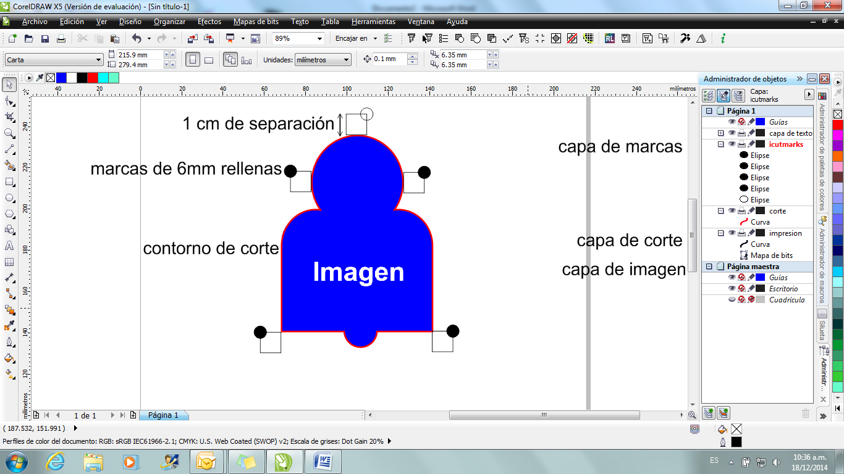

Se exporta como JPG para imprimir

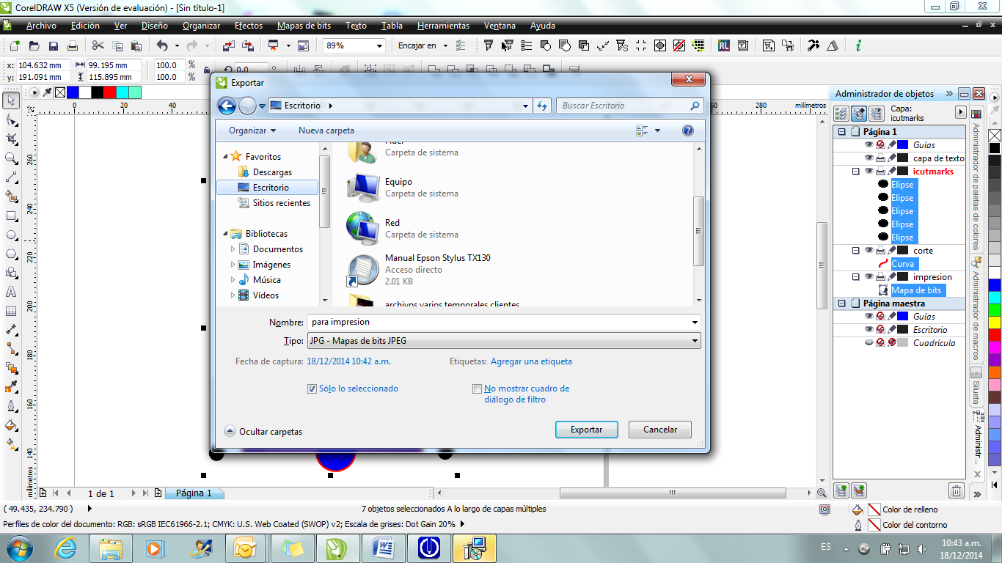

Se exporta como DXF para cortar

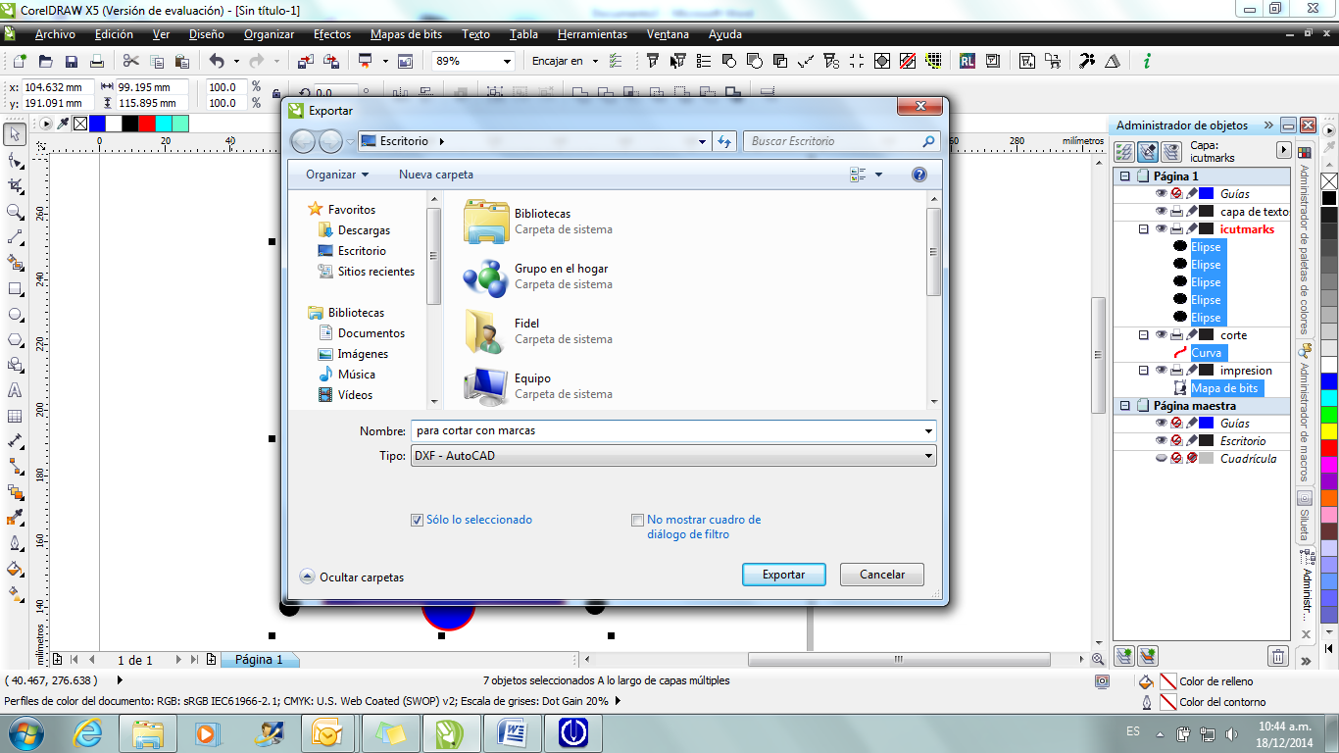

Los únicos formatos validos para importar son: PLT y DXF

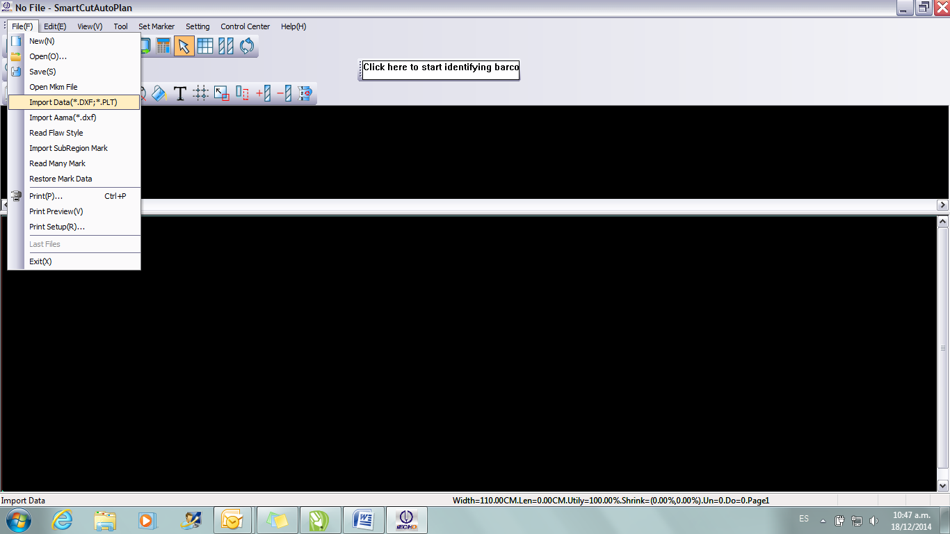

La marca roja es el inicio de lectura

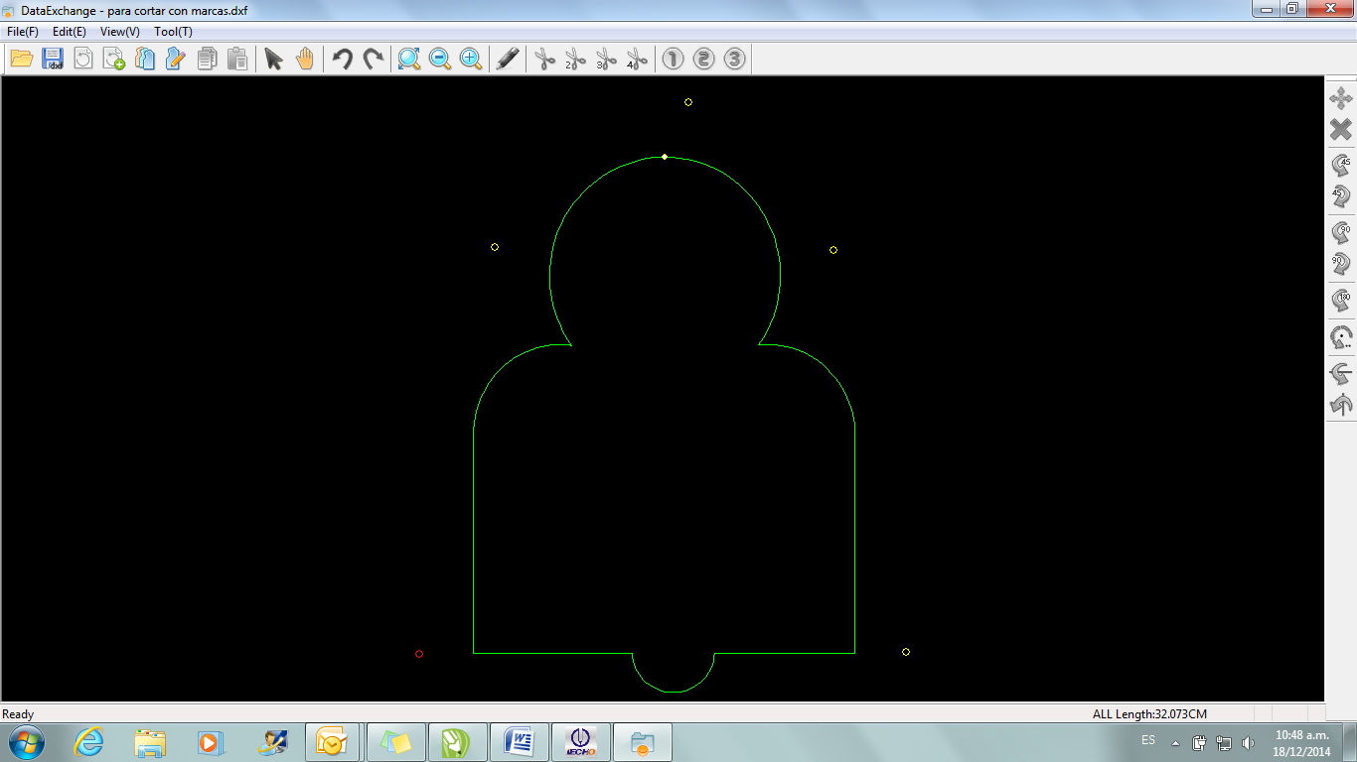

La cámara va a leer las marcas y si no encuentra error, está listo para cortar según la herramienta definida